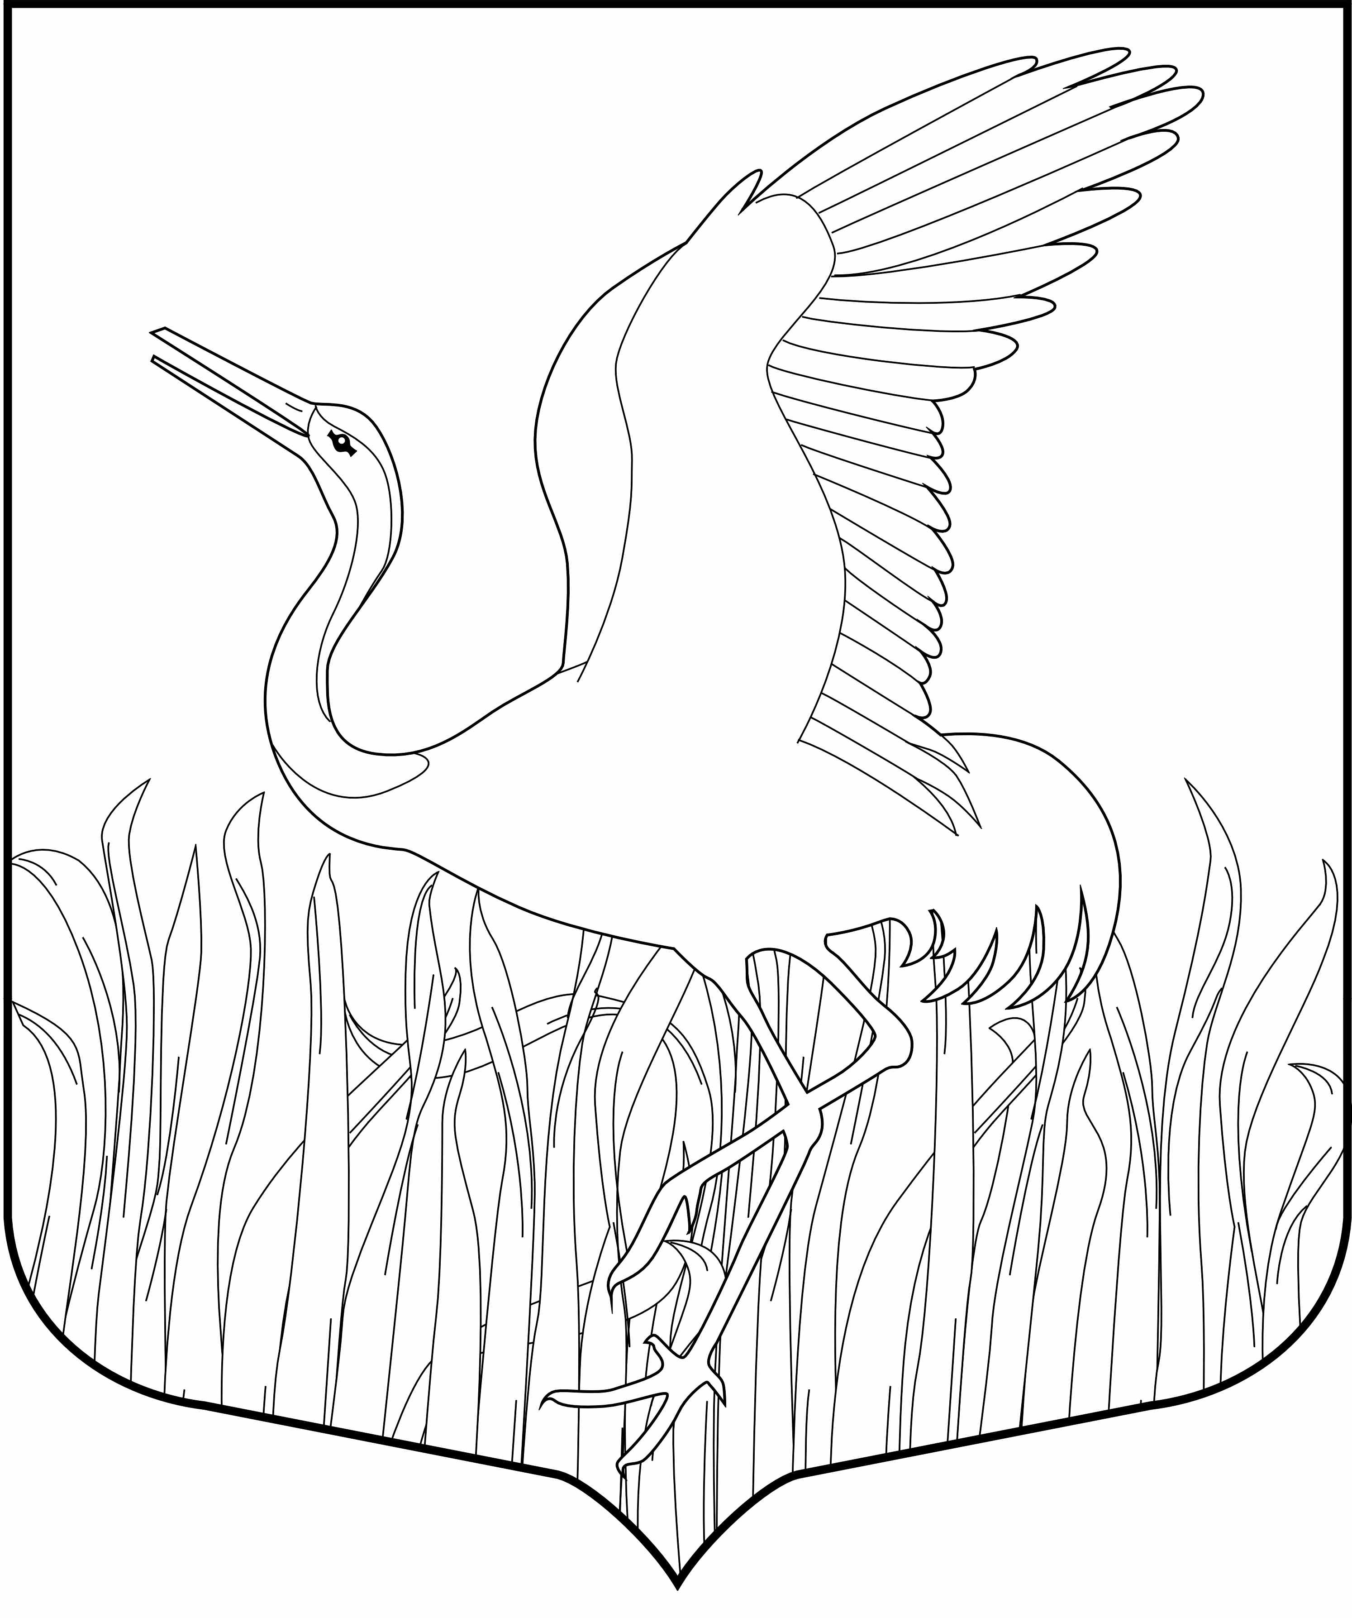
Ленинградская область
Лужский муниципальный район
Администрация
Мшинского сельского поселения

ПОСТАНОВЛЕНИЕ

«08 » февраля 2017 г. № 55

Об утверждении целевой программы
«Профилактика наркомании и токсикомании
на территории Мшинского сельского поселения
Лужского муниципального района
Ленинградской области на 2017 год»

Руководствуясь Конституцией Российской федерации, Федеральным законом от 06.10.2003 N 131-ФЗ "Об общих принципах организации местного самоуправления в Российской Федерации", Федеральным законом от 08.01.1998 № 3-ФЗ «О наркотических средствах и психотропных веществах», Федеральным законом от 21.11.2011 № 323-ФЗ «Об основах охраны здоровья граждан в Российской Федерации», Федеральным законом от 24.06.1999 № 120-ФЗ «Об основах системы профилактики безнадзорности и правонарушений несовершеннолетних», Указом Президента Российской Федерации от 9 июня 2010 года № 690 «Об утверждении Стратегии государственной антинаркотической политики Российской Федерации до 2020 года», иными нормативными правовыми актами Российской Федерации, а также Уставом МО «Мшинского сельского Лужского муниципального района Ленинградской области»,

ПОСТАНОВЛЯЮ:

1. Утвердить целевую Программу «Профилактика незаконного потребления наркотических средств и психотропных веществ, наркомании на территории Мшинского сельского поселения Лужского муниципального района Ленинградской области на 2017 год» (согласно приложению).
2. Настоящее постановление разместить на официальном сайте Мшинского сельского поселения в сети Интернет.
3. Постановление вступает в законную силу после его официального опубликования.
4. Контроль за исполнением настоящего постановления оставляю за собой.

Глава администрации
Мшинского сельского поселения Ю.В.Кандыба

Утверждена
Постановлением главы администрации Мшинского
сельского поселения
от « 08» февраля 2017 № 55

Целевая программа
«Профилактика незаконного потребления наркотических средств и психотропных веществ, наркомании на территории
Мшинского сельского поселения
Лужского муниципального района Ленинградской области
на 2017 год»

Паспорт

целевой программы «Профилактика незаконного потребления наркотических средств и психотропных веществ, наркомании на территории

Мшинского сельского поселения Лужского

муниципального района на 2017 год»

Полное наименование | Целевая программа «Профилактики незаконного потребления наркотических средств и психотропных веществ, наркомании на территории Мшинского сельского поселения Лужского муниципального района на 2017 год»
Ответственные исполнители программы | Администрация Мшинского сельского поселения Лужского муниципального района Ленинградской области  СДЦ Мшинского сельского поселения
Участники муниципальной программы | Администрация Мшинского сельского поселения Лужского муниципального района Ленинградской области  СДЦ Мшинского сельского поселения
Подпрограммы муниципальной  программы | отсутствуют
Цели муниципальной программы | - предотвращение незаконного потребления наркотических средств и психотропных веществ, наркомании на территории поселения;  - предотвращение незаконного распространения наркотических средств, психотропных и токсических веществ,а также их прекурсоров (далее - наркотические средства) на территории поселения;  - сокращение наркомании и токсикомании и связанных с ними  преступлений и правонарушений.
Задачи муниципальной программы | - организация комплексных мероприятий по пропаганде здорового образа жизни, в том числе физической культуры и спорта, направленных на формирование в обществе негативного отношения к наркомании и токсикомании;  - содействие в создании условий для обеспечения здорового образа жизни, нравственного и патриотического воспитания молодежи в целях профилактики наркомании и токсикомании;  - создание условий для развития физической культуры и спорта, в том числе детско-юношеского, молодежного, массового спорта на территории сельского поселения в целях профилактики наркомании и токсикомании;  - проведение комплексных профилактических мероприятий, направленных на противодействие незаконному обороту наркотических средств на территории поселения;  - содействие в организации досуга детей и молодежи на территории поселения.
Целевые индикаторы и показатели муниципальной программы | Пропаганда и внедрение в сознание несовершеннолетних и молодежи культурного и здорового образа жизни.
Этапы и сроки реализации муниципальной программы | 2017 год
Объемы бюджетных ассигнований муниципальной программы | Объем финансирования программы предусмотрены в подпрограмме «Молодежная политика» муниципальной программы «Устойчивое развитие территории Мшинского сельского поселения» 25000,00 руб.,  в т.ч. по годам:  2017 год – 25000 руб.  Финансирование программы осуществляется за счет средств бюджета Мшинского сельского поселения.  Объем средств, выделяемых из бюджета сельского поселения на реализацию мероприятий настоящей Программы, ежегодно уточняется при формировании проекта бюджета на соответствующий финансовый год.
Ожидаемые  результаты  реализации муниципальной  программы | - совершенствование и развитие антинаркотической пропаганды;  - формирование негативного отношения общества к распространению и незаконному потреблению наркотических средств;  - снижение уровня преступности и количества совершаемых преступлений, связанных с наркоманией и незаконным оборотом наркотических средств;  - оздоровление обстановки в общественных местах.

1. Законодательство в сфере профилактики незаконного потребления наркотических средств и психотропных веществ, наркомании

Правовое регулирование в сфере профилактики незаконного потребления наркотических средств и психотропных веществ, наркомании осуществляется в соответствии с Конституцией Российской Федерации, Федеральным законом от 8 января 1998 года № 3-ФЗ «О наркотических средствах и психотропных веществах», Федеральным законом от 21 ноября 2011 года № 323-ФЗ «Об основах охраны здоровья граждан в Российской Федерации», Федеральным законом от 24 июня 1999 года № 120-ФЗ «Об основах системы профилактики безнадзорности и правонарушений несовершеннолетних», Указом Президента Российской Федерации от 9 июня 2010 года № 690 «Об утверждении Стратегии государственной антинаркотической политики Российской Федерации до 2020 года», иными нормативными правовыми актами Российской Федерации, а также Уставом Мшинского сельского поселения.

2. Основные задачи профилактики незаконного потребления наркотических средств и психотропных веществ, наркомании

на территории Мшинского поселения

Основными задачами профилактики незаконного потребления наркотических средств и психотропных веществ, наркомании на территории Мшинского сельского поселения являются:
создание системы комплексной профилактики незаконного потребления наркотических средств и психотропных веществ, наркомании на территории поселения с приоритетом мероприятий первичной профилактики;

формирование в обществе негативного отношения к немедицинскому потреблению наркотических средств или психотропных веществ;

развитие и укрепление взаимодействия органов местного самоуправления, некоммерческих организаций по вопросам организации профилактики незаконного потребления наркотических средств и психотропных веществ, наркомании на территории поселения;
организация комплексных мероприятий по пропаганде здорового образа жизни, в том числе физической культуры и спорта;
создание условий для обеспечения здорового образа жизни, нравственного и патриотического воспитания молодежи в целях профилактики наркомании и токсикомании;
проведение комплексных профилактических мероприятий, направленных на противодействие незаконному обороту наркотических средств;
создание условий для организации досуга детей и молодежи.

3. Основные принципы профилактики незаконного потребления наркотических средств и психотропных веществ, наркомании

на территории Мшинского поселения

Деятельность по профилактике незаконного потребления наркотических средств и психотропных веществ, наркомании на территории поселения основывается на следующих принципах:

законности;

соблюдения прав человека и гражданина;

приоритетности мер по выявлению на ранней стадии лиц, потребляющих наркотические средства или психотропные вещества без назначения врача;

гарантированности и доступности наркологической помощи и социальной реабилитации больным наркоманией и членам их семей;

комплексности и систематичности в проведении профилактической работы с лицами, потребляющими наркотические средства или психотропные вещества без назначения врача;

соблюдения конфиденциальности полученной информации о лицах, потребляющих наркотические средства или психотропные вещества без назначения врача, а также больных наркоманией;

индивидуализации подхода на различных этапах профилактики незаконного потребления наркотических средств и психотропных веществ, наркомании к лицам, потребляющим наркотические средства или психотропные вещества без назначения врача, а также больным наркоманией;

признания особой значимости профилактики незаконного потребления наркотических средств и психотропных веществ, наркомании среди несовершеннолетних;

добровольности участия граждан в осуществлении мероприятий по предотвращению распространения незаконного потребления наркотических средств и психотропных веществ, наркомании на территории поселения.

4. Объекты профилактики незаконного потребления наркотических средств и психотропных веществ, наркомании

Профилактика незаконного потребления наркотических средств и психотропных веществ, наркомании на территории поселения осуществляется в отношении:
лиц, не потребляющих наркотические средства или психотропные вещества;
лиц, эпизодически потребляющих наркотические средства или психотропные вещества, без признаков зависимости;
больных наркоманией.

5. Деятельность администрации Мшинского сельского поселения
в сфере профилактики наркомании и токсикомании

1. К деятельности администрации Мшинского сельского поселения в сфере профилактики незаконного потребления наркотических средств и психотропных веществ, наркомании и в пределах компетенции, относится:
исполнение законодательства о наркотических средствах, психотропных веществах и их прекурсорах в пределах своей компетенции;
осуществление мер по профилактике незаконного потребления наркотических средств и психотропных веществ, наркомании в рамках проведения единой государственной политики в области здравоохранения, образования, социальной политики, молодежной политики, культуры, физической культуры и спорта;
организация мероприятий по развитию системы нравственного, патриотического, гражданского и военно-спортивного воспитания детей, подростков и молодежи, в том числе с целью профилактики незаконного потребления наркотических средств и психотропных веществ, наркомании;
развитие добровольческого движения по профилактике незаконного потребления наркотических средств и психотропных веществ, наркомании, ведению здорового образа жизни;

развитие деятельности учреждений социальной сферы, в том числе учреждений культуры, молодежной политики, физической культуры и спорта;
- содействие в организации санитарно-просветительской работе по профилактике незаконного потребления наркотических средств и психотропных веществ, наркомании;
содействие в обеспечении деятельности муниципальных учреждений социальной сферы, здравоохранения, образования, культуры, физической культуры и спорта;
- содействие развитию антинаркотической пропаганды;
- проведение мероприятия по выявлению и уничтожению незаконных посевов и очагов дикорастущих наркосодержащих растений;
- взаимодействие с некоммерческими организациями в подготовке молодежных лидеров из числа подростков-добровольцев для работы по предупреждению незаконного потребления наркотических средств и психотропных веществ, наркомании, работе по пропаганде здорового образа жизни.

6. Финансирование мероприятий
по профилактике наркомании и токсикомании

1. Финансирование мероприятий программы по профилактике незаконного потребления наркотических средств и психотропных веществ, наркомании осуществляется за счет средств бюджета Мшинского сельского поселения.

Приложение № 1

к программе «Профилактика незаконного потребления наркотических средств и психотропных веществ, наркомании на территории

Мшинского сельского поселения Лужского

муниципального района на 2017 год »

Перечень мероприятий

целевой программы ««Профилактика незаконного потребления наркотических средств и психотропных веществ, наркомании на территории

Мшинского сельского поселения Лужского

муниципального района на 2017 год »

№ п/п | Мероприятия по реализации Программы | Источники финансирова-ния | Срок исполне-ния | Всего, руб. | Объем финансирования на 2017 год, руб | Ответственные за выполнение мероприятия Программы
1 | Разработка плана профилактических мер, направленных на предупреждение распространения наркомании и токсикомании на территории Мшинского сельского поселения |  | январь |  |  | Администрация Мшинского сельского поселения
2 | В целях обмена информацией, координации оперативно-розыскной деятельности по линии борьбы с незаконным оборотом наркотических средств и психотропных веществ:  - проводить встречи с приглашением представителей заинтересованных предприятий, организаций, учреждений, муниципального образования  - принимать участие в заседаниях Межведомственной комиссии по противодействию злоупотреблению наркотиками и их незаконному обороту. |  | В течение 2017 г. |  |  | межведомственная комиссия; администрация Мшинского сельского поселения Лужская прокуратура ( по согласоваию, ОМВД г. Луги.( по согласованию)
3 | Организация и проведение тематических мероприятий, конкурсов, викторин с целью формирования у граждан негативного отношения к незаконному потреблению наркотических средств и психотропных веществ | бюджет Мшинского сельского поселения | в течение 2017 г. |  |  | СКЦ, библиотеки (по согласованию)  средняя школа
3 | Проведение мероприятий для детей и молодежи с использованием видеоматериалов по профилактике наркомании и токсикомании | бюджет Мшинского сельского поселения | в течение 2017 г. |  |  | Дом культуры  (по согласованию)
4 | Организация и проведение мероприятий по вопросам профилактики наркомании и токсикомании (лекции, дискуссии, диспуты, викторины) на базе библиотеки | бюджет Мшинского сельского поселения | в течение 2017 г. |  |  | Администрация Мшинского сельского поселения;  библиотеки (по согласованию);  участковый уполномоченный полиции (по согласованию)
5 | Пропаганда и внедрение в сознание несовершеннолетних и молодежи культурного и здорового образа жизни. Организация и проведение мероприятий и массовых акций среди молодежи в рамках сельских антинаркотических марафонов | бюджет Мшинского сельского поселения | в течение 2017 г. |  |  | Администрация Мшинского сельского поселения;  библиотеки (по согласованию);  Дом культуры  (по согласованию);  школа (по согласованию)
6 | Организация и проведение комплексных физкультурно-спортивных, культурно-массовых и агитационно-пропагандистских мероприятий, в том числе в каникулярное время (спартакиады, летние и зимние спортивные игры, соревнования) | бюджет Мшинского сельского поселения | в течение 2017 г. |  |  | Администрация Мшинского сельского поселения;  СОШ
7 | Организация и проведение мероприятий по духовно-нравственному и гражданско-патриотическому воспитанию молодежи (формирование духовно-нравственных ценностей, гражданской культуры и военно-патриотического воспитания молодежи, основанных на возрождении традиций российской государственности, оказание помощи ветеранам ВОВ, труда, инвалидам) | бюджет Мшинского сельского поселения | в течение 2017 г. |  |  | Администрация Мшинского сельского поселения;  библиотеки (по согласованию);  Дом культуры  (по согласованию);  СОШ (по согласованию)
8 | Трудоустройство школьников во время каникул | бюджет Мшинского сельского поселения | в течение 2017 г. | 25000,00 | 25000,00 | Администрация Мшинского сельского поселения;  Центр занятости г.Луга

